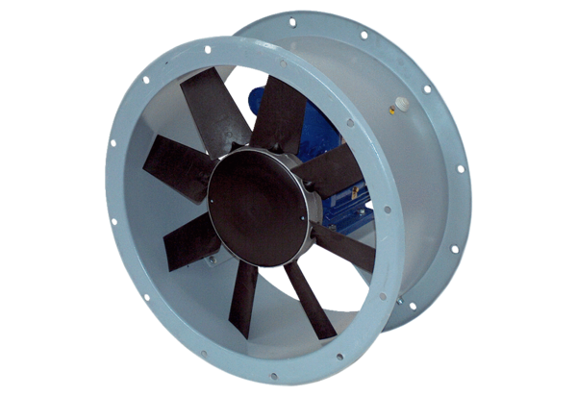Осевой трубный вентилятор DAR 80/4 4-1Комплект поставки: 1 штукАссортимент: C
Номер артикула: 0073.0140Изготовитель: MAICO

